Особенности работы педагога с детьми с ОВЗ на уроках русского языка и литературы
Михеева Наталья Александровна,
учитель русского языка и литературы
МБОУ г. Пушкино «СОШ №3»,
г.о. Пушкинский Московской области
Аннотация.
В работе представлены вопросы, связанные с проблемами в обучении русскому языку и литературе детей с ограниченными возможностями здоровья.
Ключевые слова: индивидуализация, социализация, коррекционная работа, ограниченные возможности.
Где-то в самом сокровенном уголке сердца
у каждого ребёнка своя струна,
она звучит на свой лад,
и чтобы сердце отозвалось на моё слово,
нужно настроиться самому на тон этой струны.
В.А.Сухомлинский
От современного учителя требуется не только дать детям образование в виде системы знаний – умений - навыков, но и помочь в развитии когнитивных возможностей, постараться рассмотреть в ребёнке заложенный творческий потенциал и приложить все силы для его раскрытия. А перед учителем, работающим с детьми, имеющими ОВЗ, стоит ещё одна важная задача – возродить в ребенке веру в свои познавательные возможности и пробудить желание учиться. Решая данную задачу, мы формируем у «особого» ребёнка веру в себя.
Основные принципы коррекционно-развивающего обучения:
- 1) Педагогическая помощь в организации среды жизнедеятельности ребёнка
- 2) Выстраивание равноправных отношений с семьёй
- 3) Личностно-ориентированный подход в воспитании и обучении
- 4) Приоритетное внимание к отношениям ребёнка в ситуации учения
- 5) Индивидуализация и дифференциация педагогических методов, приёмов и средств. Создание ситуации успеха
- 6) Педагогический оптимизм
- 7) Интегрированный характер образовательного процесса
При составлении адаптированной индивидуальной программы учитывались специфика состояния здоровья учащихся, их психофизические особенности, возможности и потребности получения образования, а также рекомендации по обучению, составленные специалистами ПМПК (психолого-медико-педагогической комиссии), и ставятся следующие задачи:
- Общеобразовательная – формирование грамматических понятий, орфографических умений и навыков, выработка умений использовать синтаксические конструкции в связной речи, грамотного письма.
- Коррекционно-развивающая – развитие всех сторон речи (фонетической, лексической, морфологической, синтаксической); коррекция психических процессов, мыслительных операций, эмоционально-волевой сферы.
- Воспитательная – воспитание интереса к языку через содержание материала, основанного на связи с окружающей действительностью.
В рабочей программе по русскому языку для учащихся с ОВЗ имеются следующие особенности:
- корректируется содержание программы в соответствии с целями обучения для детей с ОВЗ (на более сложные темы предусматриваются дополнительные коррекционно-индивидуальные занятия)
- уделяется больше времени на повторение изученного
- предусмотрено увеличение времени на итоговое повторение содержания курса
- пересмотрены (уменьшены) требования к подготовке учащихся
- включены индивидуально-коррекционные занятия
- домашняя работа упрощена.
Каждый ребенок уникален. «Особый» ребенок — это целый мир с особенным, уникальным мировосприятием. И поэтому своей главной задачей в работе с такими ребятами я считаю создание такого микроклимата на уроке и во внеурочной деятельности, который будет способствовать в обретении и принятии ребёнком своего «я» [1].
Рассмотрим вопросы, непосредственно касающиеся урока. В начале урока и на его протяжении я обращаю внимание на психологический комфорт ученика. Мой голос, особенности общения с ребёнком, смена видов деятельности, используемые образовательные технологии должны создавать положительную психологическую атмосферу. Нужно обязательно поинтересоваться настроением ученика. Это позволит правильно построить урок. Если у ребенка плохое настроение, то лучше ему дать задания на ту тему, которую он хорошо усвоил, нужно непременно похвалить его за проделанную работу.
Важным моментом является использование на уроке образовательных технологий [4]. Надо помнить, что любая технология должна быть здоровьесберегающей. Для организации эффективной работы с детьми, имеющими ОВЗ, в своей педагогической практике я использую личностно-ориентированный подход, который реализую через внедрение современных инновационных технологий. Учитывая особенности преподавания русского языка и литературы для детей с ОВЗ, компьютерные технологии я применяю на всех этапах обучения.
Использую иллюстративный и наглядный материал, тренажеры, опорные схемы, таблицы, тренинги, презентации, тестирование при изложении нового материала, в закреплении изученного материала, в системе контроля умений и навыков учащихся, при повторении и систематизации знаний учащихся, при самостоятельной работе (в этом мне помогает база данных Федерального центра информационно-образовательных ресурсов). Использование ИКТ на уроках позволяет мне разнообразить формы работы и активизировать деятельность учащихся, их внимание, повысить качество усвоения материала, наполнить уроки новым содержанием [3].
Научить ребёнка работать с информацией, научить учиться – важная задача современной школы. Информационно-коммуникационные технологии расширяют возможности учителя для введения ученика в интересный мир, где им предстоит самостоятельно добывать информацию, анализировать её, применять и передавать другим.
Немаловажное значение при обучении детей с ОВЗ русскому языку и литературе имеет использование игровых технологий [6]. На фоне больших затрат – физических, психических и интеллектуальных – игра помогает снять создавшееся напряжение.
Обучение русскому языку подразумевает не только освоение норм письменной речи, но и норм произношения. Вот почему целесообразно на каждом уроке находить возможность для отработки произносительных норм. Это может быть минутка-разминка «Говорите по-русски правильно» (Рис.1),
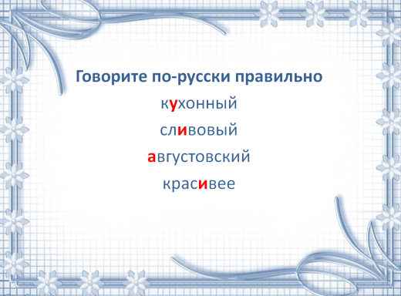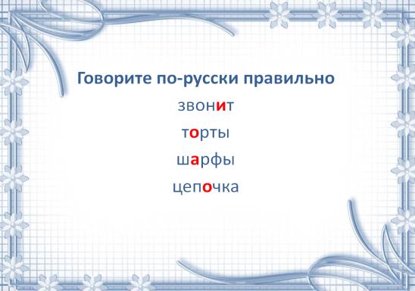
Рис.1
лексико-фразеологические игры «Собери фразеологизм» (Рис.2),
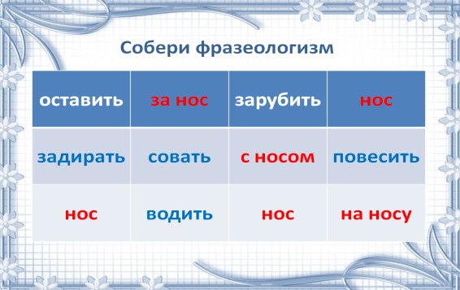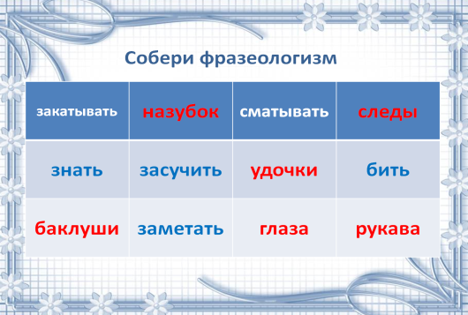
Рис.2
«Собери пословицу», «Третий лишний», кроссворды, чайнворды, ребусы (в том числе, используя ресурс http://rebus1.com, Рис.3) на уроках русского языка;
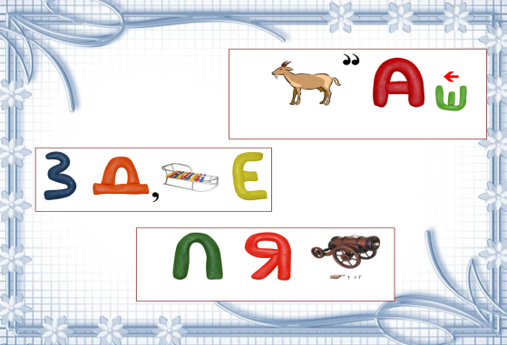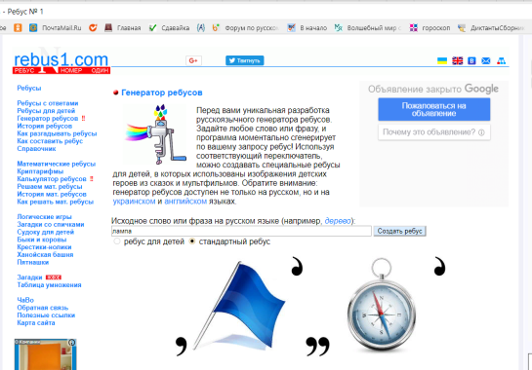
Рис.3 Ребусы
- компетентностно-ориентированное обучение (любые виды проектной деятельности, прежде всего – исследовательские и практико-ориентированные проекты (примеры проектов Фёдорова Ильи: «Интегрированный проект по технологии и русскому языку. (технология – конструирование военной техники, русский язык – сочинение-описание, сочинение-повествование, сочинение-рассуждение ко Дню Победы)», «И.А.Бунин. Детство и юность», «Живой дневник, или как я провёл лето» (в форме дневниковых записей). Рис.4);
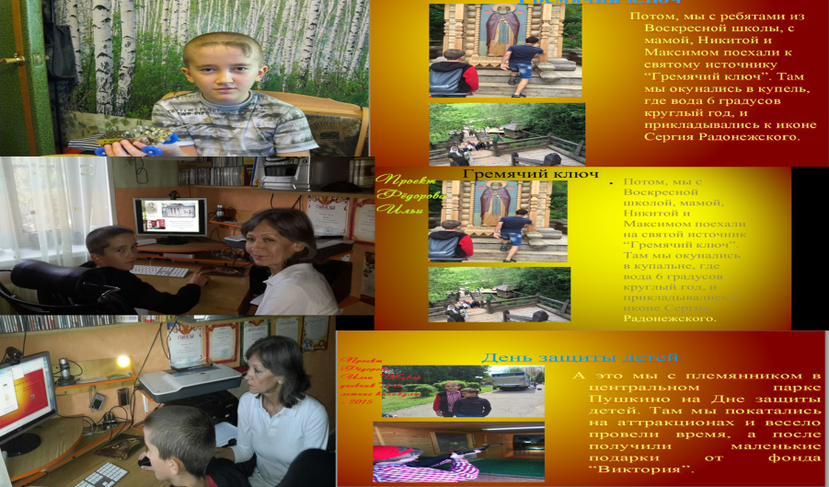
Рис.4
практические работы поискового и исследовательского характера, имеющие жизненный (бытовой, профессиональный, социальный) контекст, задания с ограничением по времени, в том числе мини-проекты, реализуемые в рамках урока;
- технологию портфолио;
- технологию арттерапии;
- здоровьесберегающий подход (физкультминутки, гимнастика для глаз (Рис.5), дыхательная гимнастика,
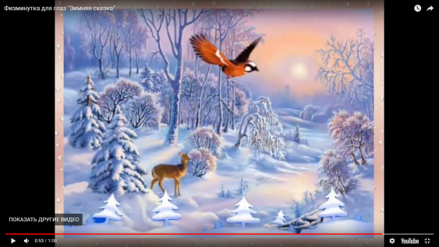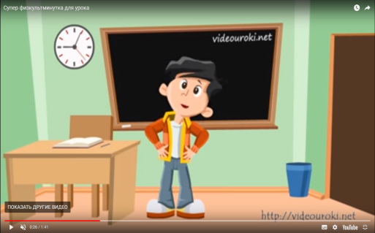
Рис. 5. Физминутки
создание благоприятного психологического климата на уроке, упражнения на релаксацию);
- речевые упражнения выполняют важную роль работы над художественным чтением: домысливание предлагаемых обстоятельств, рассказ о герое от его собственного лица или от лица другого персонажа, придумывание событий до предложенного отрывка и после него;
- театральная деятельность помогает раскрыть духовный и творческий потенциал детей и дает реальную возможность адаптироваться в социальной среде, является средством коррекции личностного развития воспитанников с ОВЗ: работа над артикуляцией; гимнастика для губ, языка, челюсти; упражнения на дыхание; работа над скороговорками, чтение под музыку (исполнительская деятельность, направленная на передачу, к примеру, характерных особенностей сказочных образов);
- участие в конкурсах, олимпиадах тоже помогает создать ситуацию успеха (родители всегда с радостью откликаются на предложение поучаствовать в таком виде внеурочной деятельности (большинство олимпиад и конкурсов для детей с ОВЗ бесплатные), а я стараюсь выбирать материал, посильный для конкретного ребёнка). (Рис. 6)
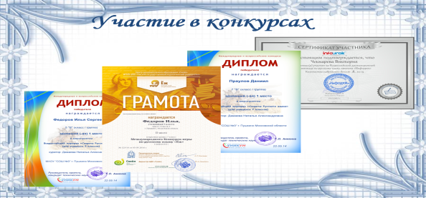
Рис. 6
Очень важным моментом является домашнее задание. Основное правило, которое надо помнить – домашнее задание должно быть дано так, чтобы ребенок сам, без посторонней помощи мог его выполнить. При соблюдении данного условия создается ситуация успеха для ученика, а это всегда положительно влияет на его настроение. Кроме этого, важно правильно дозировать задания, учитывая домашнюю работу по другим предметам.
Важной особенностью детей с ОВЗ является их ранимость, быстрая смена настроения, обидчивость. В связи с этим я стараюсь быть очень внимательной при выставлении отметок или давая оценочное суждение действиям ученика. В этом случае важно так же знать темперамент ребёнка и его отношение к оценке. Предлагаю подумать и определить, что было трудным, почему, что помогло решить возникающие проблемы.
В конце занятия, прощаясь, уместно будет, видя интерес и старания родителей, которые учатся вместе с ребёнком, коснуться темы урока, произведения, изучаемого в этот период. Ребёнку очень важно чувствовать участие родителей, знать, что его любят, ценят его успехи, помогут при неудачах, защитят, если это нужно [5].
Список использованных источников
- Бурлуцкий П. А. Психическое развитие ребенка. - М.: Наука, 2003. - 102 с.
- Выготский Л.C. Принципы воспитания физически дефективных детей // Соб. соч.: В 6 т. -М.: Лань, 1983. - Т.5. - С. 49-62.
- Зайцев Д.В. Социальная интеграция детей - инвалидов в современной России. - Саратов: Научная книга, 2003. -255 с.
- Ксензова Г.Ю. Перспективные школьные технологии: Учебно-методическое пособие. – М.: Педагогическое общество России, 2011. – 224 с.
- Малер А. Р. Ребенок с ограниченными возможностями. -М.: Просвещение, 2001. – 560 с.
- Плешакова, А.Б. Игровые технологии в учебном процессе / А.Б.. Плешакова // Современные проблемы философского знания. – Пенза, 2008.

